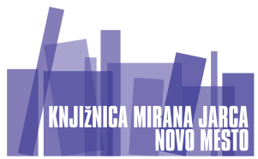
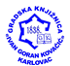
11. MEĐUNARODNI STRUČNI SKUP
KNJIŽNICA - SREDIŠTE ZNANJA I ZABAVE
Knjižnica – prostor za novo vrijeme
Hotel Krka, Novo mesto, 12. listopada 2015.

Prijavnica

Prijavljujem sudjelovanje na stručnom skupu Knjižnica – središte znanja i zabave 2015.:

IME I PREZIME:
TELEFON:
E – MAIL:
NAZIV I MJESTO USTANOVE:
DRUGO: € nezaposlen € student € umirovljenik

Platitelj kotizacije:
USTANOVA:
ADRESA:

POREZNI BROJ:
POREZNI OBVEZNIK: DA NE

PRIJAVA za zajednički ručak (izabranu opciju označite znakom X):
€ DA € NE

Datum: Potpis: Pečat:

Kotizacija iznosi 40€ (za studente i umirovljenike je besplatna).
U kotizaciju su uključeni radni materijali, osvježenje u pauzama i zajednički ručak. Kotizacija se plaća nakon primitka računa po završetku stručnog skupa.

Rok za prijavu sudjelovanja je 7.listopada 2015.
Rok za otkazivanje sudjelovanja je također 7. listopada 2015. U slučaju nepravovremenog otkazivanja sudjelovanja, kotizacija se ne vraća, odnosno obračunata je u cijelosti.

Način prijave:
- pošaljite ispunjenu prijavnicu na navedenu adresu, fax ili e-mail, s naznakom Stručni skup Knjižnica – središte znanja i zabave
- prijavu možete izvršiti i preko mrežne stranice http://www.nm.sik.si/si/studijski/posvetovanje/

Adresa:
Knjižnica Mirana Jarca Novo Mesto
Rozmanova 28
8000 Novo Mesto, Slovenija
Telefaks: +386 7 393 46 01
E-pošta: posvetovanje2015@nm.sik.si

